DE DUIVENMELKER - Jef Viaene

Waarom zijn wij, duivenliefhebbers, ook “duivenmelkers”? Zoals wellicht iedereen dacht ik dat wij duivenmelkers zijn omdat de duif (krop)melk produceert? In “De Standaard”, een Vlaamse kwaliteitskrant, stond er op 25 januari 2003 een artikel van de Nederlander Joop van der Horst waarin hij volgens mij de juiste verklaring geeft. Een duivenmelker is (was) iemand die andermans duiven pikt. Ik citeer uit zijn tekst:

“De duiven die je los laat vliegen brengen niet zelden een vriendje, een gastduif mee naar hun hok want duiven zijn heel sociale dieren. Gewetenloze duivenhouders kunnen daar misbruik van maken. Deze duivenmelker, laten we zeggen de niet-bonafide duivenmelker, de duivenmelker-dief heeft een begrijpelijke naam. Hij wordt in dezelfde hoek geplaatst als de “huisjesmelker”: iemand die maximale winst uit zijn onderneming poogt te halen, of zelfs met ongeoorloofde praktijken meer dan dat. Welnu, ik ben niet zeker, maar mijn vermoeden is nu dat het woord “duivenmelker”, begonnen bij de oneerlijke duivenhouder, later op alle duivenhouders overgegaan is. Ik kan dat niet bewijzen, maar ik houd het voor de meest aannemelijke verklaring” .

Ik zocht verder in de literatuur op en vond volgende teksten in (woorden)boeken.

1. In van Dale staat er naast duivenmelker: opkweker van, handelaar in duiven maar ook: die duiven van anderen vangt en verkoopt. Bij melker: schraper (vrek, gierigaard). Bij konijnen, duiven, hanen melken: houden, maar ook op inhalige wijze voordeel trachten te halen van. Iemand melken, huisjes melken: geringe woningen duur verhuren (vandaar: huisjesmelker). Iemand uitmelken: hem arm maken.

2. In de eerste druk van het “Ethymoloicum Teutonicae linguae sive dictiononarium Teutonico-Latinum” (Ethymologisch Nederlands woordenboek of Nederlands-Latijns woordenboek) van Kiliaan uit 1574 staat er: melcken de duyven: met eten duiven lokken en een duyvenmelcker; hij die duiven voedert en verzorgt, maar ook duivenlokker. Melcken iemand: iemands geld en vermogen “melken”, door bedrog en vleierij dit ontfutselen. Kiliaan, eigenlijk Corneli(u)s (van) Kiel werd geboren in 1528 of 1529 in Duffel (bij Antwerpen) en stierf op 15 april 1607 in Antwerpen. Hij was een humanist en corrector in de bekende Antwerpse drukkerij van Christoffel Plantijn. De eerste druk van dit woordenboek was dus van zijn hand en kende vele heruitgaven. De laatste druk verscheen in 1777 in Utrecht.

3. In het “Woordenboek der Nederlandse Taal” (dit is een gecommentarieerd woordenboek dat nagaat wanneer een Nederlandstalig woord voor het eerst in die bepaalde betekenis gebruikt werd: men startte in 1851 met de eerste letter van het alfabet) staat er naast duivenmelker: gewoonlijk een man uit het volk, die zijn verzameling zoekt te vergroten om zijn inkomsten te vermeerderen, heeft op zijn daartoe ingericht plat een aantal uitvliegers, die veelal een verdwaalde of van haar vlucht afgeraakte soortgenoot meebrengen.

4. In hetzelfde woordenboek staat er naast melken: het valt moeilijk Kilaan te geloven, wanneer hij als betekenis van melcken de duyven opgeeft: met eten duiven lokken. Uit zijn verklaring van duyvenmelcker met diegene die duiven voedt en verzorgt, blijkt genoegzaam, dat duiven melken in zijn tijd hetzelfde betekende als nu, en dat een duivenmelker niet was, wat hij eerst opgeeft, een duivenlokker.

5. Een erkend sierduivenras is de triganino de Modena, vrij vertaald als “het lokduifje uit Modena”. Dit zeer oud ras zou in Italië in de provincie Emilia (waarin ook Modena ligt) in de 15de eeuw ontstaan zijn. Tot in de 19de eeuw werd ze gebruikt als reisduif op korte en midellange afstand. Het werd vooral geprezen om zijn originele vliegcapriolen.

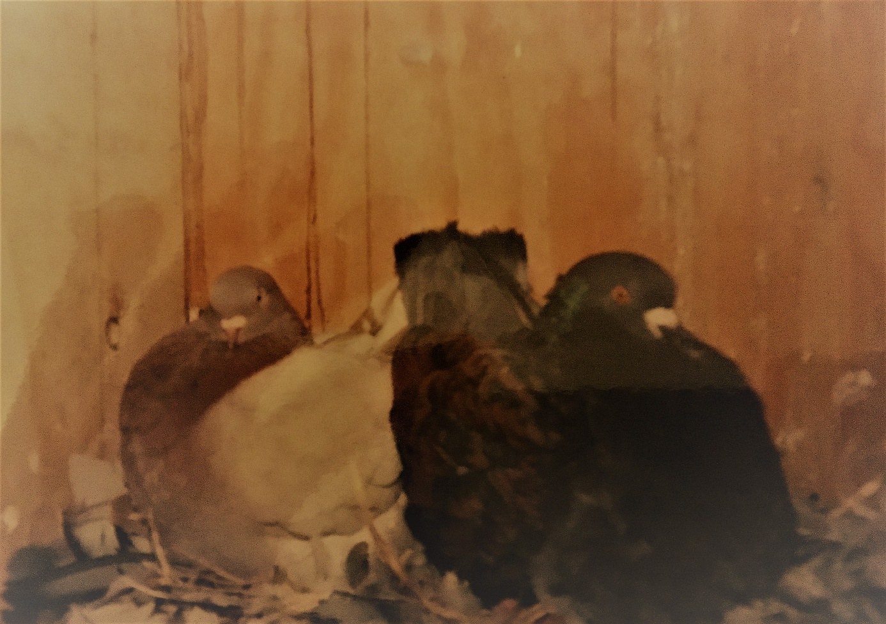In Elseviers Duivengids, uitgave 1976, staat er op bladzijde 100 bij de Modena: “De geschiedenis van de Modena, vroeger een Hoogvliegerras, gaat terug tot de 14de eeuw, toen het ras gebruikt werd voor een sport die men best een vorm van duivenpiraterij kan noemen. Een melker uit Modena, of Triganiere, trainde zijn “Triganino de Modena” om gedirigeerd door een vlag naar bepaalde punten van de stad te vliegen en zich daar in de vluchten van andere liefhebbers te mengen (zie tekeningen in “Avicultura” 10/2003). Daarna lokte hij zijn vogels terug in de hoop dat er duiven meevlogen die dom en zwak genoeg waren om hun eigen vlucht of hok te verlaten. Deze oude sport is niet exclusief voor Modena, want ook in andere steden, vooral New York stad, Glasgow en Amsterdam (in het boek sierduiven van R.van der Mark, uitgave 1980, staat er op bladzijde 29 een schaalmodel van een Amsterdams duivenplat, alsook in “Avicultura” 1/2004) werd een dergelijke sport met hoogvliegers beoefend”. In Antwerpen gebruikte men de Antwerpse Smierel als “lokduif”. In de tekst wordt er bij New York verwezen naar de Domestic Flight waar op bladzijde 150 staat: “De vluchten van dit Hoogvliegerras werden ongeveer op dezelfde wijze als de ouder Modanezers afgericht, nl. om andere vogels van hun hok weg te lokken, waarna een losprijs betaald werd voor de gevangen vogels. Deze sport was eens uitzonderlijk populair, maar is sterk afgenomen door de snelle groei van de steden in de afgelopen 40 jaar. De Italiaanse woorden triganiere en triganino komen van het Latijnse woord tricare wat bedriegen betekent. Het Italiaanse woord triganiere of het Franse woord tricheur duidt een bedrieger (bv. in het kaartspel) aan. Een triganino is een kleine bedrieger; dus een duiven(mee)lokker.

In o.a. Egypte worden nu nog duiven van de buurman (en concurrent) met slagnetten op de randen van de duiventorens gekaapt.

Wat betekent dit nu allemaal? Reeds in de 15de eeuw, dus in de periode 1400-1499 - ik denk dat het Italiaanse woord ‘Quatrocento’; nl ‘1400’ verkeerd vertaald werd in de Elseviers Duivengids als 14de eeuw, dus 100 jaar vroeger: 1300-1399! - werden (sommige) (Italiaanse) duivenhouders reeds aangeduid als “bedriegers”. In 1558 is het woordje duivenmelker in onze taal in de betekenis van ook duivenlokker door Kiliaan voldoende gekend om dit te publiceren in zijn nieuw woordenboek (latere commentatoren in het “Woordenboek der Nederlandse Taal” twijfelen wel aan deze betekenis, maar ik ben ervan overtuigd dat Kiliaan het bij het rechte eind had).

Het gebeurt soms dat een woord met een negatieve betekenis in de loop der tijden een meer neutrale of zelfs een positieve inhoud krijgt. Dit is ook zo met onze duivenmelker. Van een duivenpikker, een duivendief, een duivenlokker evolueerde hij in de loop der jaren tot een eerbare liefhebber die zijn duiven en hun jongen goed verzorgt en de vreemde (geringde) duiven die toevallig neerstrijken in zijn hok aan de eigenaar gratis teruggeeft!